FR
Comité économique et social européen
Comité de pilotage Europe 2020.

Bruxelles, le 23 février 2016

Programme de travail du groupe ad hoc du Bureau
«Comité de pilotage Europe 2020»
pour la période 2015-2018

Le CESE continue de travailler sur la stratégie Europe 2020, en collaboration avec son réseau de CES nationaux et d’organisations similaires, qui constitue un outil important pour la société civile au sens large en ce qui concerne la mesure des progrès réalisés dans les États membres en matière socio-économique. Bien qu'elle n'ait pas donné de résultats satisfaisants, il importe de poursuivre cette stratégie.

Dans le cadre du réexamen en cours, la Commission élaborera une vision à plus long terme, au-delà de l’année 2020, à la lumière des 17 nouveaux objectifs de développement durable à l'horizon 2030 adoptés par les Nations unies, et de manière à prendre en considération les dix priorités du Fonds européen pour les investissements stratégiques (FEIS), qui font partie du plan Juncker destiné à relancer la croissance, l’emploi et l’innovation.

Le comité de pilotage Europe 2020 doit concentrer ses efforts sur l'objectif d'apporter sa contribution en temps opportun à ce processus. Il formulera des propositions politiques et pratiques en prenant soigneusement en considération les enseignements qui ont été tirés des cinq premières années, en accordant une attention particulière aux aspects liés à la mise en œuvre.

Étant donné la nature transversale de la stratégie, le comité de pilotage suit les travaux thématiques des sections, de la CCMI et des observatoires.

Semestre européen

L'une des priorités essentielles du comité de pilotage pour le nouveau mandat est d'œuvrer en faveur d'un engagement multilatéral plus fort dans le cadre du processus du semestre européen dans son ensemble. Lors de ses conférences de juillet 2015 et de décembre 2014, le Comité a formulé un ensemble de recommandations spécifiques en vue d'améliorer la participation de la société civile au processus de réforme économique et structurelle dans les États membres.

Le processus du semestre européen est fondé sur les documents suivants qui sont publiés chaque année:

- l’examen annuel de la croissance, qui lance le semestre européen en définissant les priorités et les mesures aux niveaux national et de l'UE. Comme l’examen annuel de la croissance est publié en novembre et que l’avis du CESE doit être prêt en février, en prélude au sommet de printemps au mois de mars, le comité de pilotage doit commencer ses travaux sur l’examen annuel de la croissance au mois de septembre. Cela permettra une évaluation en temps utile des progrès accomplis pendant le semestre national et la mise en place d'une coopération plus fructueuse avec les services de la Commission de manière à influencer l'examen annuel de la croissance en préparation;
- les recommandations par pays, publiées à la fin du mois de mai, qui consistent à recommander une série de mesures concernant chaque État membre. Le comité de pilotage tient régulièrement un débat sur les recommandations par pays au début du mois de juin. Cet aspect de la coopération avec les parties prenantes devrait évoluer pour devenir un rapport spécifique de la société civile, consistant en de nouvelles recommandations fondées sur l’analyse des programmes nationaux de réforme (PNR), soumis à l’UE en avril. Ce rapport serait adressé aux États membres afin de les mettre devant leurs responsabilités par rapport aux objectifs de la stratégie.

En ce qui concerne les objectifs de la stratégie Europe 2020, et plus particulièrement des différentes initiatives phares, le comité de pilotage propose que les sections, la CCMI et les observatoires organisent des auditions spéciales, associant toutes les acteurs concernés, afin d’évaluer les progrès accomplis jusque-là dans les différents domaines. Le comité de pilotage examinera ensuite les résultats et publiera en ligne un rapport sur leur état d’avancement.

D’une manière générale, les travaux du comité de pilotage sur le semestre européen devront accorder une attention particulière à la manière dont les États membres tirent parti de la complémentarité entre les Fonds structurels et d’investissement européens (Fonds ESI) et le Fonds européen pour les investissements stratégiques (EFSI) pour atteindre les principaux objectifs de la stratégie Europe 2020, en mettant l’accent sur les «indicateurs sociaux», tels que le chômage, l’exclusion sociale, la réduction de la pauvreté et l’égalité entre les hommes et les femmes, ainsi que la qualité de l’environnement urbain et le logement, dans la mesure où le pilier social de la stratégie n'est pas mis sur un pied d’égalité avec la dimension économique.

À cet égard, le comité de pilotage pourrait tenir compte du fait que le développement territorial et urbain européen joue un rôle de plus en plus crucial dans la réalisation des objectifs de la stratégie Europe 2020.

En outre, conformément à la clause sociale horizontale, toutes les mesures relevant du semestre européen devraient être soumises à une évaluation des incidences sociales, réalisée dans les différents États membres. Le comité de pilotage devrait commencer à évaluer la capacité administrative des parties prenantes et élaborer ensuite une approche commune de la façon de mener les analyses des incidences.

Coopération avec les CES nationaux et institutions similaires;

Une refonte de la gouvernance est nécessaire pour améliorer l’appropriation et parvenir ainsi à un processus davantage orienté sur les résultats. La Commission devrait proposer des mesures d’incitation politique particulières à cette fin. Il est également important d'engager une nouvelle phase de coopération – sous la forme d’un pacte ou d’un accord – entre l’UE et ses parties prenantes et entre les États membres.

Le système présente toutefois des points de blocage et la diffusion des bonnes pratiques n’est pas systématique. Il y a lieu de revoir la coopération avec les CES nationaux et d'améliorer son organisation, par exemple, en encourageant l’échange d’un volume plus important de données thématiques, en veillant à ce que les contributions officielles soient transmises dans les temps et en développant l’échange d’informations.

La création d’un réseau, élargi au-delà des CES nationaux, devrait être envisagée. Dans un souci d’efficacité et de qualité, une analyse approfondie est nécessaire pour évaluer le degré d’expertise et les capacités des organisations susceptibles d’intégrer le réseau. Une telle analyse devrait également tenir compte de la taille optimale du futur réseau et des caractéristiques du semestre européen révisé.

Communication

Il est nécessaire de renforcer le dialogue au sein des États membres pour permettre un flux régulier d’informations concernant le semestre européen rationalisé. Le comité de pilotage devrait prendre régulièrement des initiatives de sensibilisation (activités en ligne, activité «going local», etc.).

En ce qui concerne la communication externe, il est nécessaire d’organiser dans les États membres des manifestations régulières en rapport avec la stratégie Europe 2020, accompagnées de débats associant des responsables du semestre européen. Une coopération avec les présidences successives du Conseil de l’Union européenne est essentielle pour traiter avec plus d’efficacité les questions relatives à l’emploi et à la croissance aux niveaux national et local.

Pour ce qui est de la communication interne, les sections, les observatoires et la CCMI ainsi que, de manière générale, les membres du CESE doivent être tenus informés des activités relatives à la stratégie Europe 2020, afin de les intégrer dans leur travail quotidien. Des actions de communication ciblées contribueraient à renforcer l’appropriation et la légitimité démocratique de la stratégie. Ces activités devraient être menées en coordination avec le groupe Communication du CESE.

Annexe 1
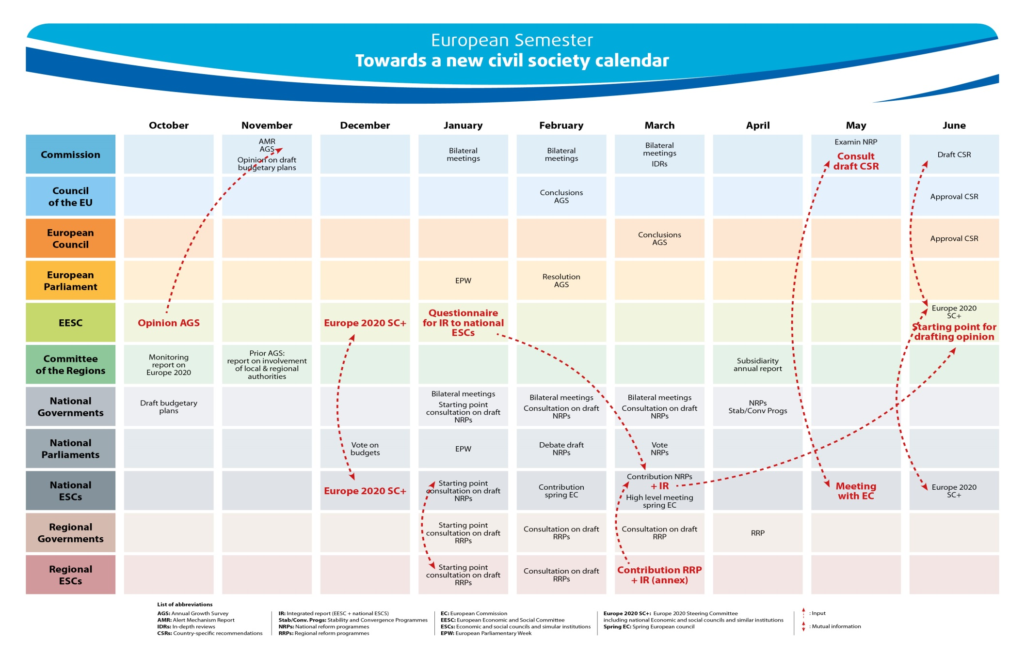

Voir l'annexe 1: Vers un nouveau calendrier de la société civile.

